Español IV El Vocabulario de No Hay Mal que por Bien no Venga
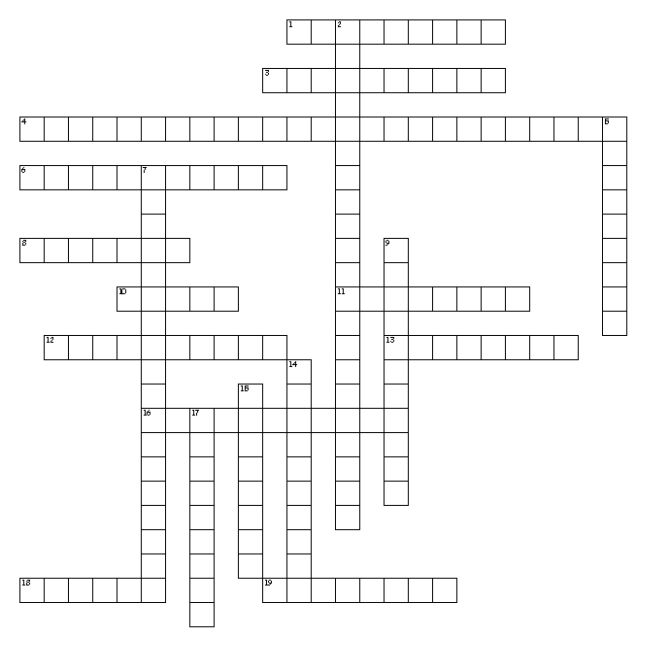

Horizontal
1. Sin vergüenza.
3. Enseñar a los niños y crearlos.
4. Cada rosa tiene su espina.
6. Dinero/pesos.
8. Tener miedo.
10. Las muchachas no les gusta __ a si mismas
11. Quitarse la ropa.
12. Lo que era "Annie."
13. Alguien se ha muerto.
16. ¡Lárgate!
18. Lo que lleva el hombre de súper.
19. Ayudante de la casa.

Vertical
2. Se siente débil pero se encuentra fuerza.
5. Tocar con suavidad
7. Donde viven los huérfanos.
9. Dos niños iguales.
14. Tropezar con...
15. Peso(s).
17. Alguien que entrar a su casa sin permiso.

